ELEKTRONIK HARP KAPSAMINDA LAZER SISTEMLERI VE EH UYGULAMALAR

ÖZET
Burada Lazer Sistemleri ve Lazerin Elektronik Harp (EH) alanındaki
uygulamaları incelenmektedir. Lazer teknolojisi özellikle son yıllarda büyük gelişmeler
kaydetmiş ve bunun sonucu olarak savunma sanayisinde ve endüstride çok geniş
kullanım alanı bulmuştur.
Lazer; mesafe bulucu, mayın arama, lazer uyarı ve karşı tedbir sistemleri gibi kullanım
alanları yanında; özellikle son yıllarda güdümlü mermi karşı tedbirlerinde de sıkça
kullanılmaktadır. Esas olan, güçlü lazerler kullanarak arayıcıların arama
mekanizmalarını fiziksel olarak bozmaktır. Burada çoğunlukla detektör, kırpıcı, filtreler
ve güdümlü merminin dome kısmı bozulmaya çalışılır.
Gelişmiş ülkelerde lazer konusunda süren AR-GE faaliyetlerini ve lazer teknolojisinin
vaat ettiklerini incelediğimizde, lazer sistemlerinin geleceğin silah sistemleri
teknolojisinde birinci sırayı alacağını rahatlıkla söyleyebiliriz.
Anahtar Kelimeler: : Elektro-optik, Lazer, Elektronik Harp, Infrared, Lazer GMKS,
Mesafe Bulucu.

1. GIRIS
Elektro-optik sistemler; IR, görünür Işık ve lazer sistemler olarak üç ana grup altında
toplanabilir. Lazer, “Light Amplification by Stimulated Emission of Radiation” ifadesinin
kısaltılmışı olup, uyarılmış ışının yayılımı ile ışık amplifikasyonu olarak
tanımlanmaktadır.
Lazer, insanoğlunun geliştirdiği en önemli teknolojilerden biridir. Lazer teknolojisi
özellikle son yıllarda büyük gelişmeler kaydetmiş ve bunun sonucu olarak savunma
sanayiinde ve endüstride çok geniş kullanım alanı bulmuştur. [1]
Lazer teknolojisinin en çok kullanıldığı alanlardan biri askeri uygulamalardır. Lazer;
mesafe bulucu, mayın arama, lazer uyarı ve karşı tedbir sistemleri gibi kullanım alanları
yanında; özellikle son yıllarda güdümlü mermi karşı tedbirlerinde de sıkça
kullanılmaktadır. Esas olan, güçlü lazerler kullanarak arayıcıların arama
mekanizmalarını fiziksel olarak bozmaktır. Burada çoğunlukla detektör, kırpıcı, filtreler
ve güdümlü merminin dome kısmı bozulmaya çalışılır. Bunun için güçlü lazerlere
ihtiyaç vardır.
2. LAZERLERIN ASKERI UYGULMALARI
Lazerlerin en çok kullanıldığı alanlardan biri askeri uygulama alanlarıdır. Şekil 1’de
lazerin kullanım alanlarının platformlara göre genel olarak dağılımı görünmektedir.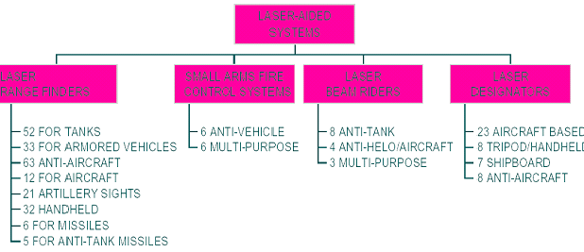
2.1 Lazer Mesafe Bulucu
Mesafe ölçüm sisteminde 1.54∝m dalga boylu lazer ışığı kullanılır. 1.54∝m gözde güçlü
emilir ve hassas retinaya zarar vermez. Yani göz için zararsızdır. 20 mm ’den – 25
km’e kadar mesafeyi ölçebilir. [2]
2.2 Mayın Arama
Lazerlerin bir diğer askeri uygulaması, mayın aramadır. Araştırma sonuçlarına göre,
lazer darbesi ile yer yüzeyinde oluşturulan ültrason dalgaları 7 cm toprak altına ve 30
cm su altına ulaşabilir. Dolayısıyla lazer mayın aramada kullanılabilir.(Şekil2)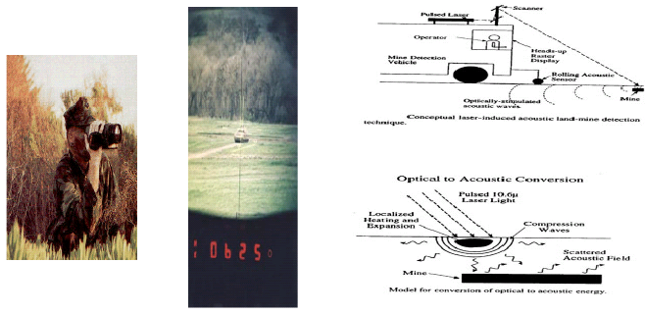
Şekil 2. Lazer Mesafe Bulucu ve Mayın Arama Uygulamaları
2.3 Lazer Silahları
Bir diğer askeri uygulama alanı lazer silahlarıdır. Bu silahlar güçlü lazerler gerektirirler.
Merminin hedefe ulaşım süresi hemen hemen sıfırdır mesafesi 1 ile 25 km arasındadır.
Lazer silahları çok çeşitlidir. Mobil araçlara takılabilenleri olduğu gibi elde taşınanları da
vardır. Mobil araçlara takılanlar 0,5 ile 5 MW arasında ışın yayarlar. [2] Genellikle
savaş uçaklarını, helikopteri ve savaş gemilerini güdümlü mermilere karşı korumak için
kullanılırlar. Şekil 3’de bir Amerikan savaş gemisinde konuşlandırılan bir lazer silahı
gösterilmiştir.
F-H kimyevi lazeri en pahalı ve en güçlü lazer silahı olarak sayılmaktadır ve uzaya
yerleştirmek için geliştirilmiştir.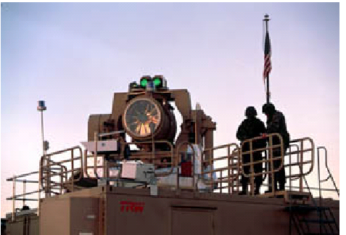
Şekil 3. Lazer Silahı
3. GÜDÜMLÜ MERMI KARŞI TEDBIR SISTEMLERI (GMKS)
Son yıllarda lazer diğer bir askeri uygulama alanı olarak GM karşı tedbirlerinde de
kullanılmaktadır. Esas olan, güçlü lazerler kullanarak arayıcıların arama
mekanizmalarını fiziksel olarak bozmaktır. Burada çoğunlukla detektör, kırpıcı, filtreler
ve güdümlü merminin dome kısmı bozulmaya çalışılır. Bunun için güçlü lazerlere
ihtiyaç vardır. Lazer ışınının çapı küçük, enerjisi ise oldukça yüksek olmalıdır. Ayrıca
ışını uzun süre verebilmelidir. Bu yöntemlerden bazıları aşağıda açıklanmıştır. [3]
3.1 Lazer Işını ile Detektörü Bozmak
IR detektörü yakmak için gerekli olan ışın şiddeti temelde, lazer ışınının çapına,
aydınlatma süresine, ışığın dalga boyuna, detektörün yapıldığı malzemenin optik ve ısıl
özelliklerine bağlıdır. Bu tip lazer darbeli modda çalışır ve darbe süresi ne kadar küçük
ise o kadar etkilidir. [3]
3.2 Kırpıcı (Reticle)’nin Bozulması
Kırpıcı kullanan arayıcılarda detektörden başka kırpıcı da bozulabilir. Kırpıcıyı bozmak
için gerekli olan enerji, detektörü bozmak için gerekli olan enerjiden daha azdır. Gerekli
olan enerji miktarı kırpıcının yapıldığı malzemeye ve kırpıcının yapılış şekline bağlıdır.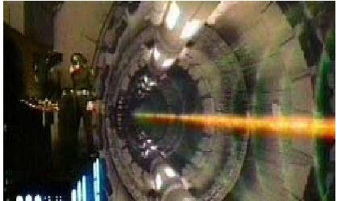
Şekil 4. Lazer ile GM Detektörü Yakma.
3.3 Laser Uyarý Sistemleri (Laser Warning Receiver-LWR )
Lazer Elektronik Destek (ED) sistemi olarak kullanılan lazer uyarı alıcısı Türkiye ve
Yunanistan silahlı kuvvetleri envanterinde şu an için bulunmamakla birlikte, günümüzde
gelişmiş ülkelerde sıklıkla kullanılmaya başlanmıştır. Platform çevresinde 360 dereceli
bir kaplama sahası içerisinde bulunan lazer aydınlatma, mesafe bulucu ve lazer bim
bindirmeli GM gibi, optik sinyallerin tespit, teşhis ve sınıflandırma işlemlerini süratle
yaparak, aynı anda birden fazla hedef için personele hassas hedef yaklaşma açısı
bilgisi sağlayan bir sistemdir. Ayrıca bu sistem platformda bulunan otomatik dekor atim
sistemi ve silah sistemleri ile de entegre olarak çalışabilmektedir.
Modern savaş ortamlarında top namlu agzı alevi, patlamalar veya şimşek çakması gibi
atmosferik olaylar kolayca yanlış alarm’a neden olur. Bunun personelin sisteme karşı
olan güvenini azaltmasına karşılık, son geliştirilen sistemlerde bu oran 16 saate bir gibi
küçük değerlere kadar azaltılmıştır. Lazer uyarı alıcı sensörler genellikle 0.5 µm ile 1.8
µm arasında, 360o kerteriz ve 80o irtifa kapsama alanında, oldukça düşük bir reaksiyon
süresi ile çalışmaktadır. [4]
Şekil 5’de bir lazer ve GM uyarı sistemi (LWR ve MWR) örneği gösterilmektedir. Rusya
federasyonuna ait Sovremenny, Nanuchka iii –iv, Udalay i – ii sınıfı gemilerde ve Çin’e
ait Rus yapımı olan Sovremenny sınıfı gemilerde half cup lazer uyarı sistemleri olduğu
bilinmektedir.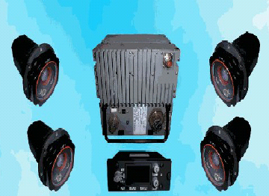
Şekil 5. Lazer ve GM Uyarı Sistemi
AN/AAR-47(V)2.
3.4 Yönlü IR Karşı koyma Sistemi (Directional Infrared Countermeasures-DIRCM)
Lazer Elektronik Taarruz (ET) sistemi geliştirmek maksadıyla, İngiltere savunma
bakanlığı tarafından 1989 başlatılan AN/AAQ-24 NEMESIS yönlendirilmiş
kızılötesi karşı koyma projesi, 1993 yılında ABD özel kuvvetler komutanlıgının da
katılımı ile iki ülke arasında ortaklaşa yürütülmekte olan bir program olmuştur. Bu
program ile, sabit ve hareketli kanatlı hava platformlarının gelecekteki en önemli
ihtiyaçlarından biri olan, mevcut ve geliştirilmekte olan modern IR GM’lerine karşı etkin
ve süratli bir tespit ve ET algoritması geliştirilmesi amaçlanmıştır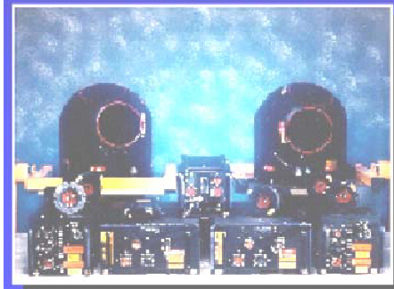
ªekil 6. Yönlü IR Lazer Karşıkoyma Sistemi ( DIRCM)
Bu teknoloji IR GM’lere karşı noktasal karşı tedbir yapabilmek için lazer tabanlı
çalışmaktadır. Geliştirilmesi devam eden ortak NEMESIS programı dünyada üretime
geçen tek yönlendirilmiş IR karşı koyma sistemi olup yapılan test uçuşları sonunda 2’si
sabit ve 4’ü hareketli kanatlı olmak üzere toplam 6 adet hava platformuna montesi
tamamlanmıştır.
Ana yüklenici firma olan Northrop Grumman tarafindan sistemin geliştirilmesi
sonucunda, Amerika hava kuvvetleri özel operasyonlar komutanlığına bağlı AC–130
gunships ve MC–130 combat talon uçaklarına montesi planlanmaktadır. Programın
temel çalışma prensibi tespit, teşhis, takip ve karıştırma adı altında 4 temel safhada
gözlenmektedir. Şekil 7’de bu safhalar gözükmektedir.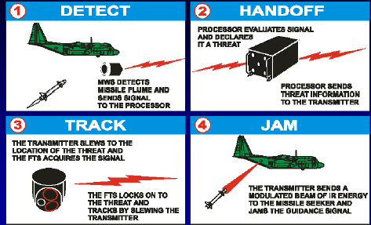
Şekil 7. DIRCM Çalışma Prensibi.
Hava kuvvetleri elektronik harp araç simulatörü tarafından yapılan 150 binin üzerindeki
simülasyon sonuçları ve New Mexico’da bulunan kara kuvvetleri araştırma
laboratuarında gerçekleştirilen canlı atış (live-fire) testlerinde, 6 farklı GM tipi ve
değişik angajman senaryolarını kapsamak üzere 35 adet deneme yapılmış olup,
sistemin %100 güvenilir olduğu ve %90 etkinlikte ET uyguladığı gerçeklenmiştir.
Şekil 8’deki resimlerde üzerine dummy başlıklı bir IR GM fırlatılan helikopterin,
yönlendirilmiş IR karşı koyma kullanması sonucu GM’nin takipten düşmesi ve başka
yöne gitmesi gözlenmektedir.
Şekil 9’da ise, yönlendirilmiş kızılötesi karşı koyma ile yapılan karıştırma öncesi ve
sonrasında hava platformunun IR GM’ ye karşı göstermiş olduğu IR izleri
gözükmektedir. Şekillerde de göründüğü gibi karıştırma etkin bir biçimde yapılmakta ve
GM’nin Şekil 8’de de açıkça görüldüğü gibi kolayca hedefi kaybetmesini sağlamaktadır.
Ayrıca karıştırma başladıktan kısa bir süre sonra optiksel kilid kırılmasının oluştuğu
Görülmektedir.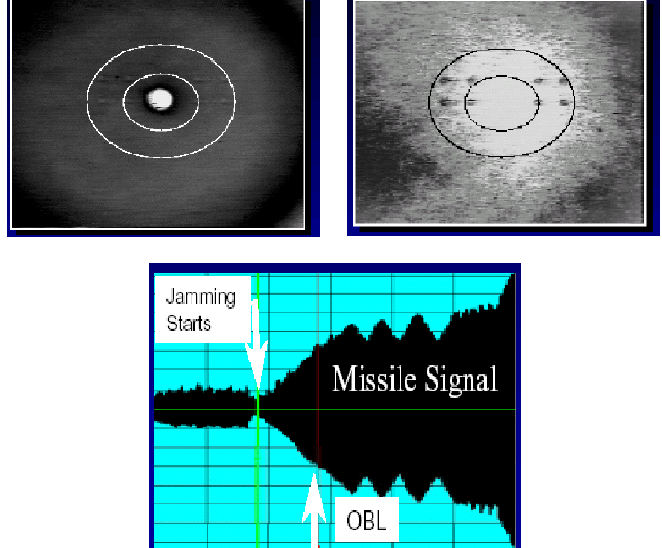
Şekil 9. DIRCM ile Karıştırma Öncesi ve Sonrası Hedefin IR İzler ve Optiksel Kilit
Kırılmanın Oluşması.
Sistemin açık havada test edilebilmesi için kurulan simülatörde elektro-optik ve
kızılötesi mermi ikaz sistemi ile birlikte GM egzoz dumanı simüle edilmekte,
yönlendirilmiş IR karşı koyma sisteminin takibi sonucu, göz-emniyetli mesafe bulucunun
da yardımıyla karıştırmanın ölçümleri yapılabilmektedir.
İleri teknoloji sistemlerin daha da geliştirilmesi ve Amerikan donanması hava
platformları için de kullanımı sağlamak amacıyla, Amerikan deniz kuvvetleri ile
Northrop Grumman arasında yapılan protokol çerçevesinde, taktiksel yönlendirilmiş IR
karşýkoyma programı adı altında değişik GM tipleri için test faaliyetlerine devam
edilmektedir.
5. SONUÇ
Mevcut durum itibari ile lazer sistemleri, Rusya Federasyonu hariç olmak üzere
ülkemizde ve komşu ülkelerde askeri alanda yeterince kullanılmamasına karşılık
gelişmiş ülkelerde, tespit, kontrol ve silah sistemlerinde sıklıkla kullanılmaktadır.
Gelişmiş ülkelerde lazer konusundaki Ar-Ge faaliyetlerini ve lazerin teknolojisinin vaat
ettiklerini incelediğimizde, lazer sistemlerin geleceğin silah sistemleri teknolojisinde
birinci sırayı alacağını rahatlıkla söyleyebiliriz. Unutmayalım ki lazerlerin gelişimi
tamamlanmamış, yani lazer henüz son sözünü söylememiştir.

